실명인증과정 오류 발생 시 해결방법-원천세 대상 주민번호 검증 시스템 도입(2023년 4월 24일(월) 부터)
- T-Code/기능/메뉴
어플리케이션 | 메뉴/기능/티코드 명 | 설명
이어카운팅 | 기준정보신청 > 구매처생성 | 구매처 계정그룹 1100 개인거래처(원천징수대상) 구매처 생성 시 주민등록번호 실명인증
이어카운팅 | 전표처리 > 기타 > 원천세 | 기타 원천세 일회성 구매처코드로 전표생성 시 입력한 주민등록번호 실명인증

- 실행 담당자 및 실행 상황
  - 실행담당자 – 국내 원천세 구매처 생성 담당자, 원천세 전표처리 담당자
  - 구매처 계정그룹 1100 개인거래처(원천징수대상) 구매처 생성 시 주민등록번호 입력 후 실명인증
  - 원천세 전표 처리 시 일회성 구매처코드로 주민등록번호 등록 후 전표처리 시 실명인증

- 주민번호 검증 시스템 도입 안내
  - 2023년 4월 24일 월요일부터 원천세 일회성 전표 처리(경품, 일용근로 등), 구매처 등록시 주민번호 검증 시스템이 도입됐습니다. (대량 업로드 포함)
  - 외국인의 경우에도 외국인이름과 외국인 등록번호가 일치하여야 전표등록이 가능합니다.
  - 국내 원천세 구매처 생성화면, 원천세 전표처리 화면 이름 옆에 ‘실명 확인’ 버튼이 활성화 되고 실명인증이 완료되어야 전표를 등록할 수 있도록 변경됩니다.

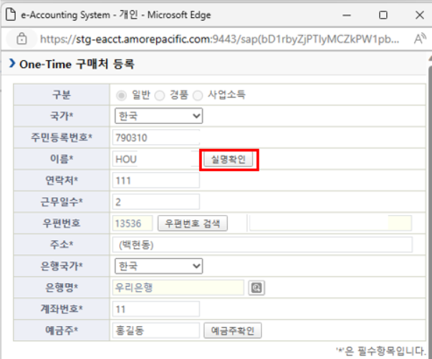
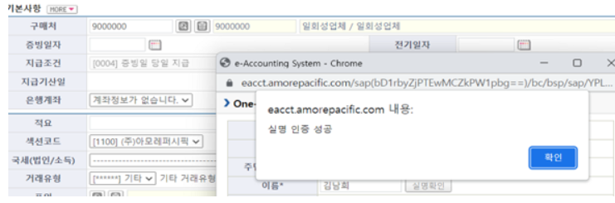

4 실명인증과정 오류 발생 시 해결방법

4.1실명인증 과정에서 "당사 성명 미보유' 라는 오류메시지 발생 시 https://www.niceid.co.kr/name_guid.nc 에 실명등록 신청 바랍니다.

4.2실명 확인이 안될 경우 나이스 고객센터(1600-1522)에 연락하셔서 실명등록/갱신 신청을 해주시기 바랍니다.

4.3 실명 등록에 대한 자세한 안내는 https://www.niceid.co.kr/name_guid.nc 에 접속하시면 정보를 확인하실 수 있습니다.
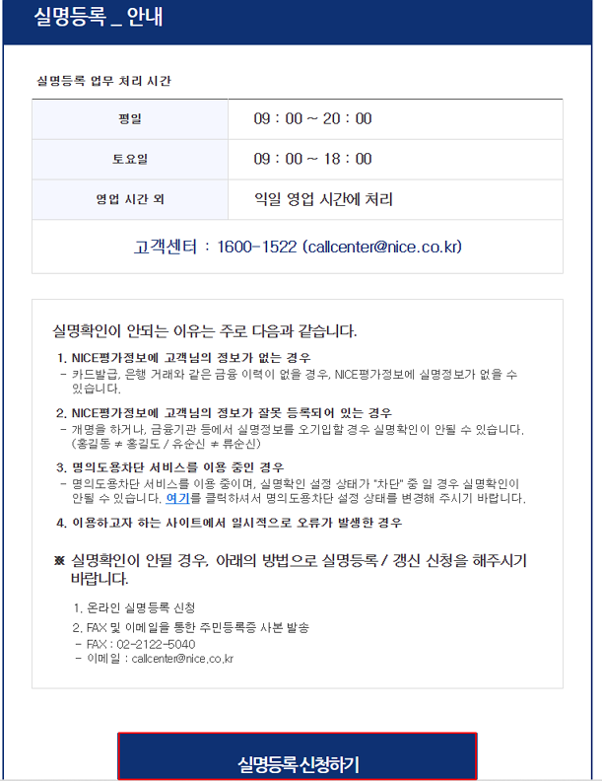

- 나이스 실명등록 안내문
  - 실명등록 업무 처리시간
평일 | 09 : 00 ~ 20 : 00
토요일 | 09 : 00 ~ 18 : 00
영업 시간 외 | 익일 영업 시간에 처리
예상 소요 시간 | 영업일 기준 1일 내 처리 예정
고객센터 : 1600-1522 (callcenter@nice.co.kr)

5.2 실명확인이 안되는 이유는 주로 다음과 같습니다.
    - NICE평가정보에 고객님의 정보가 없는 경우
    - NICE평가정보에 고객님의 정보가 잘못 등록되어 있는 경우

카드발급, 은행 거래와 같은 금융 이력이 없을 경우, NICE평가정보에 실명정보가 없을 수 있습니다.
    - 개명을 하거나, 금융기관 등에서 실명정보를 오기입할 경우 실명확인이 안될 수 있습니다. (홍길동 ≠ 홍길도 / 유순신 ≠ 류순신)
    - 명의도용차단 서비스를 이용 중인 경우
    - 명의도용차단 서비스를 이용 중이며, 실명확인 설정 상태가 "차단" 중 일 경우 실명확인이 안될 수 있습니다. 여기를 클릭하셔서 명의도용차단 설정 상태를 변경해 주시기 바랍니다.
    - 이용하고자 하는 사이트에서 일시적으로 오류가 발생한 경우
※ 실명확인이 안될 경우, 온라인 실명등록 신청 (https://www.niceid.co.kr/name_guid.nc)을 통해 실명등록 / 갱신 신청을 해주시기 바랍니다.

